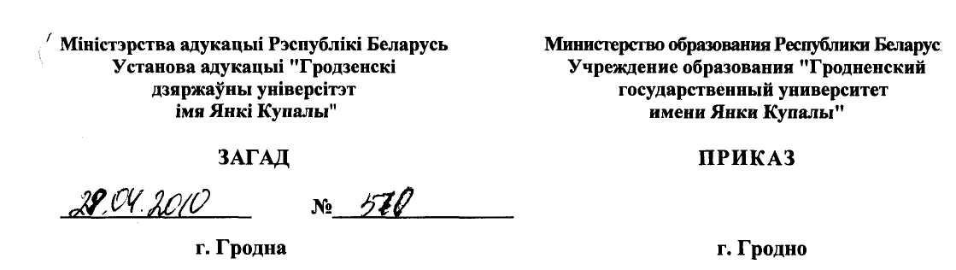
Об утверждении «Положения о конкурсе совместных Грантов для проведения научных исследований ГрГУ и БГУ»
На основании Договора о сотрудничестве с УО «Белорусский государственный университет»
ПРИКАЗЫВАЮ:
- Утвердить Положение о конкурсе совместных Грантов для проведения
научных исследований УО «Гродненский государственный
университет им.Я.Купалы» и УО «Белорусский государственный
университет» (Приложение 1).
- Контроль за исполнением приказа возложить на проректора по
научной работе и инновациям Хацкевича Г.А.
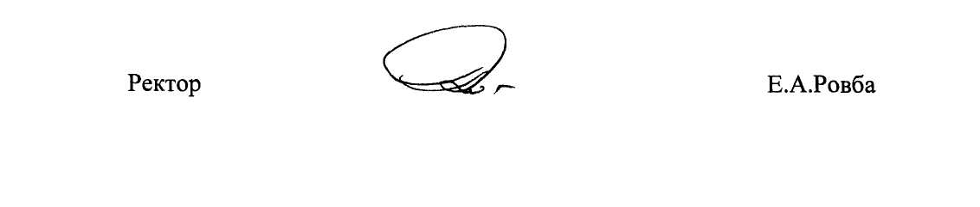
Утверждено Приказ ректора УО «Гродненский государственный университет им. Я.Купалы» №fflT тЛ9;6Ч 2010г.
ПОЛОЖЕНИЕ О КОНКУРСЕ
совместных Грантов для проведения научных исследований УО «Гродненский государственный университет им.Я.Купалы» и Белорусским государственным
университетом
1. ОБЩИЕ ПОЛОЖЕНИЯ
1.1. Целью совместных Грантов является развитие сотрудничества и поддержка
совместных исследований по приоритетным направлениям научно-технической
деятельности в Республике Беларусь, утвержденным Указом Президента Республики
Беларусь от 06.07.2005 №315 и по приоритетным направлениям фундаментальных
научных исследований Республики Беларусь, утвержденным постановлением Совета
Министров Республики Беларусь от 17.05.2005 № 512, осуществляемых УО «Гродненский
государственный университет им.Я.Купалы» и Белорусским государственным
университетом (далее ГрГУ и БГУ) в следующих областях науки:
- физика, математика и информатика;
- технические науки;
- химия и науки о Земле;
- биологические, медицинские и аграрные науки;
- гуманитарные науки.
1.2. Конкурс грантов проводится ежегодно. Конкурс грантов проводится Комиссиями,
утвержденными приказами ректоров ГрГУ и БГУ и организуется поочерёдно через год ГрГУ
и БГУ. Комиссии формируется из ведущих специалистов и ученых ГрГУ и БГУ,
представителей Министерства образования Республики Беларусь. Победители конкурса
определяются на основе результатов экспертизы представленных проектов. Порядок работы
Комиссий и проведения экспертизы определяется приказами ректоров ГрГУ и БГУ.
1.3. Настоящее Положение разработано в целях:
- создания системы подготовки, представления, экспертизы и отбора проектов;
- обеспечения унификации форм и единого порядка рассмотрения заявок;
- предъявления равных требований к конкурсным проектам;
- соблюдения прав ученых на квалифицированную экспертизу проектов;
- реализации и финансовой поддержки научно-исследовательских проектов.
2. ПРИНЦИПЫ ПРОВЕДЕНИЯ КОНКУРСА
- Грантовая поддержка НИОКР осуществляется на конкурсной основе независимо от
ученой степени и должности, занимаемой научным сотрудником в комплексе ГрГУ и БГУ.
Проекты должны способствовать развитию вузовской науки и неразрывности научных
исследований и учебного процесса, быть направлены на решение актуальных проблем
научно-технического и социально-экономического развития Республики Беларусь. В
состав исполнителей проектов должны входить только представители ГрГУ и БГУ.
- Комиссия работает в соответствии с настоящим положением. Объявления о конкурсе
публикуются в газетах «Гродненский университет» и «Университет» (Белорусского
государственного университета) и размещаются на сайтах ГрГУ и БГУ.
- Каждый ученый (в качестве руководителя или исполнителя) может одновременно
участвовать в выполнении одного исследовательского проекта.
- Комиссия не предусматривает внесение рекомендаций по изменению формулировок в
материалах заявок, представленных на конкурс, по существу их содержания. По принятым
1
к выполнению проектам Комиссия имеет право вносить предложения по изменению названий проектов и уточнению отдельных их положений, которые обязательны к исполнению руководителями проектов на стадии подготовки документов на выполнение НИОКР.
2.5. О результатах конкурса заявители проектов извещаются Комиссией в течение месяца
после его завершения. Количество и условия выполнения проектов, получивших
поддержку, сообщаются руководителям проектов и администрациям организаций, в
которые будут выполняться проекты. Представленные на конкурс материалы не
возвращаются.
- Одним из обязательных условий выполнения грантов является публикация
результатов исследований с указанием о полученной поддержке.
- Апелляции на решения Комиссии не принимаются и не рассматриваются.
Информация о ходе рассмотрения заявок, включая рецензии на них, является
конфиденциальной.
2.8. Организационно-техническую работу по проведению конкурса осуществляет Научно-
исследовательская часть ГрГУ и Научно-исследовательская часть - Главное управление
науки БГУ.
3. ТРЕБОВАНИЯ К ПРОЕКТАМ, ПРЕДСТАВЛЯЕМЫМ НА КОНКУРС
- На конкурс представляются совместные проекты ГрГУ и БГУ по приоритетным
направлениям научно-технической деятельности и фундаментальных научных
исследований Республики Беларусь, способные внести вклад в расширение и углубление
научных знаний, отличающиеся новизной в постановке и методах проведения
исследований и имеющие научную и практическую значимость.
- При рассмотрении проектов оцениваются:

- актуальность тематики;
- соответствие целей, задач и тематики проектов приоритетным направлениям научно-
технической деятельности в Республике Беларусь и приоритетным направлениям
фундаментальных научных исследований Республики Беларусь, а также мировым
тенденциям развития науки;
- наличие четко сформулированной и обоснованной идеи (гипотезы) проекта, степень ее
оригинальности;
- соответствие программы исследования целям и задачам проекта, а также возможность
достижения ожидаемых конечных результатов;
- научная квалификация руководителя проекта и всего научного коллектива;
- наличие необходимой материально-технической базы;
- результативность проектов по другим конкурсам, выполненных под руководством
данного ученого;
- научная значимость запланированных результатов и возможность их практической
реализации:
в виде экспериментальных образцов, прошедших испытания в производственных условиях, опытных образцов, опытных партий или промышленных серий в различного вида производствах;
при выполнении заданий Государственных научно-технических программ или программ Союзного государства;
в издании учебников и других учебных материалов в системе образования;
в патентах на изобретения, подтверждающих предпосылку для практической реализации, в том числе и на производстве;
в заключении контрактов с зарубежными организациями на выполнение разработок по результатам фундаментальных исследований и выполнении международных проектов; Преимущество отдается проектам способствующих развитию вузовской науки и неразрывности совместных научных исследований и учебного процесса, направленным на
2
решение актуальных научных проблем по приоритетным направлениям научно-технического и социально-экономического развития Республики Беларусь. Руководитель проекта должен иметь опубликованные в течение последних 3 лет не менее 3 статей (и/или патентов) в научных изданиях для опубликования научных результатов диссертационных исследований, утвержденных ВАК Беларуси, или монографию по научному направлению проекта.
3.3. Срок выполнения проекта не должен превышать одного календарного года.
Дублирование тематики, выполняемой в рамках других проектов, не допускается.
Если в процессе конкурса исполнители получили по заявленной теме финансирование из другого источника, то они обязаны в месячный срок поставить Комиссию об этом в известность. В противном случае заявка будет снята с конкурса (в случае получения гранта, он будет отменен), а исполнители лишены права участвовать в конкурсе в течение 3 лет.
3.4. Заявка на конкурс вносится по установленным формам в 3-х отдельно скрепленных
экземплярах. В обязательном порядке представляется также электронная версия
заявочных материалов. Заявитель несет ответственность за соответствие электронного и
бумажного вариантов заявки (в случае несоответствия проект снимается с конкурса).
Материалы заявки должны включать:
- задание на выполнение НИОКР (по форме отдельных проектов Министерства
образования Республики Беларусь), с обязательным указанием этапов исследования ГрГУ
иБГУ;
- обоснование проекта (по форме отдельных проектов Министерства образования
Республики Беларусь).
При представлении заявок на исследования, требующие использования дорогостоящего оборудования (сложных приборов коллективного пользования и др.) и дорогостоящих образцов, полученных в рамках выполнения проектов других программ (образцов горных пород, биологических образцов и препаратов и др.), авторам необходимо приложить письменное согласие руководителей соответствующих организаций на доступ к такому оборудованию и образцам.
4. СРОКИ И УСЛОВИЯ УЧАСТИЯ В КОНКУРСЕ, ПОРЯДОК ПОДАЧИ И
РЕГИСТРАЦИИ ЗАЯВОК
- Заявки на участие в конкурсе представляются до 1 ноября текущего года в Комиссию.
- Регистрация заявок осуществляется в день их поступления.

- Регистрации подлежат заявки, направленные на конкурс в объявленный срок и
оформленные в соответствии с установленными правилами. Заявки, оформленные с
отклонениями от правил или представленные на конкурс после объявленного срока, не
регистрируются и к конкурсу не допускаются. Не допускаются последующие замены
страниц и изменения в тексте поданного проекта.
- Информация о поступлении в Комиссию и регистрации заявок выдается авторам по
их запросу.
- Комиссия сообщает окончательные результаты конкурса, информируя руководителей
проектов, получивших гранты, до 25 декабря текущего года. Комиссия публикует списки
поддержанных проектов в газетах «Гродненский университет» и «Университет»
(Белорусского государственного университета) и размещает на сайтах ГрГУ и БГУ.
- Представленные на конкурс материалы не возвращаются.
5. ПОРЯДОК ЭКСПЕРТИЗЫ КОНКУРСНЫХ ПРОЕКТОВ
5.1. Задачей экспертизы является оценка научного уровня заявляемых проектов и возможностей их выполнения, выработка рекомендаций о целесообразности их выполнения.
3
5.2. Поданные на конкурс заявки проходят в НИЧ ГрГУ и НИЧ-ГУН БГУ этап
предварительного рассмотрения на соответствие их условиям конкурса, затем
представляются в Комиссию.
- Порядок проведения экспертизы Комиссией определяется приказами ректоров ГрГУ и
БГУ.
- Информация о содержании проектов, распределении их по экспертам и прохождении
экспертизы является конфиденциальной.
- Члены Комиссии и эксперты выполняют свои функции на общественных началах.
6. УСЛОВИЯ РЕАЛИЗАЦИИ ПРОЕКТОВ И АВТОРСКИЕ ПРАВА
- Выполнение проектов, получивших поддержку Комиссии, осуществляется в
организациях-заявителях совместных Грантов для проведения научных исследований
ГрГУ и БГУ.
- Порядок финансовой поддержки выполнения проектов определяются приказами
ректоров ГрГУ и БГУ при объявлении конкурса Грантов совместных научных
исследований.
- Для реализации научно-исследовательского проекта оформляются документы в
соответствии с формами отдельных заданий Министерства образования Республики
Беларусь.

- Решение о досрочном прекращении выполнения проекта принимается Комиссией на
основании неудовлетворительных промежуточных научных отчетов.
- В случае, если научный руководитель проекта не может выполнять свои функции по
возникшим обстоятельствам, включая длительную командировку, решение о возможности
его замены принимается Комиссией.
6.6. Авторские права на результаты исследований, проводимых в рамках данного
конкурса, принадлежат разработчикам, а имущественные права на их использование в
равной степени принадлежат организациям - исполнителям проектов.

